No | OBLIGACIÓN | ACTIVIDAD Y EVIDENCIA
1 | Realizar el apoyo en los análisis jurídicos requeridos, con el fin de apoyar proyectos de energización relacionados con la transición energética en Colombia, y ofrecer soluciones energéticas adecuadas, de la Dirección Energética Eléctrica. | - Se realizó una reunión el 12 de agosto con el fin de revisar el impacto para sostenibilidad del proceso de transferencia de activos. Al respecto, se indicó que, si las comunidades serían sin ánimo de lucro, resultaba indispensable crear un mecanismo para su consolidación  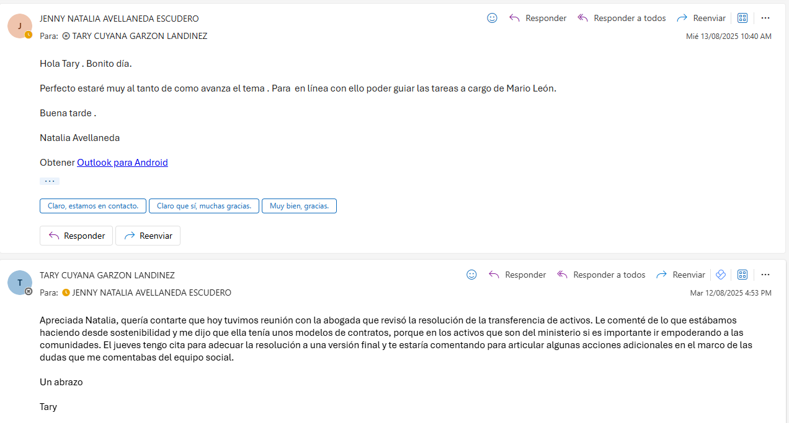
2 | Apoyar en la identificación, análisis y formulación de memorando, convenios y/o contratos para la ejecución de proyectos dentro del marco de la transición energética justa | 2.1. Revisé los comentarios la Minuta de Acuerdo de cara a las adiciones realizadas por Nestor Orlando Fonseca para que las AOM hagan parte de la Escuela TEJ. Al respecto, se acordó que se eliminaría el nombre con el fin de tener un mayor margen de acción.  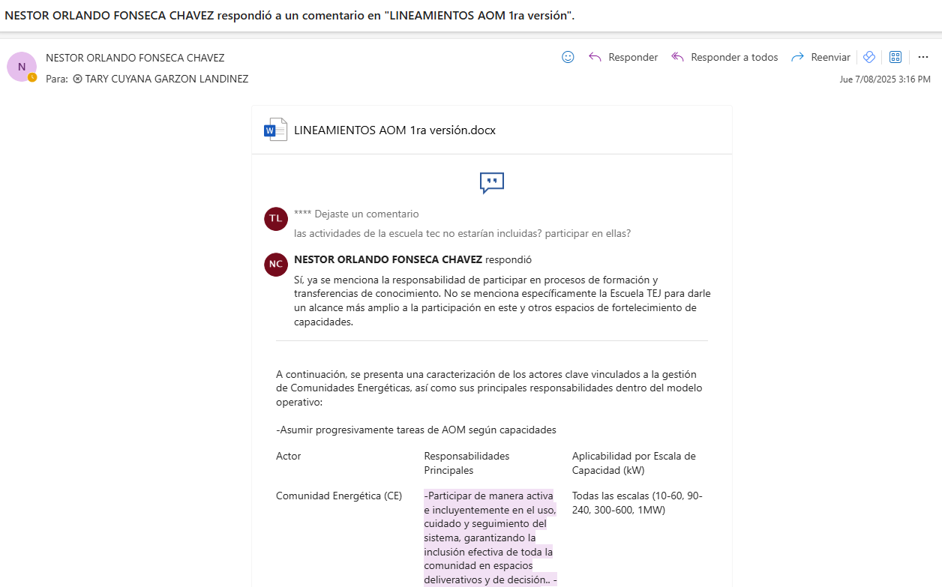
3 | Brindar apoyo en la revisión de la documentación de los procesos de selección publica, de conformidad con la normativa y los principios estatales de la contratación. | 3.1.
4 | Apoyar la revisión de los documentos necesarios para la supervisión técnica y administrativa de contratos y convenios, garantizando el cumplimiento de los términos y condiciones establecidos | Durante el periodo no fue asignada esta actividad contractual.
5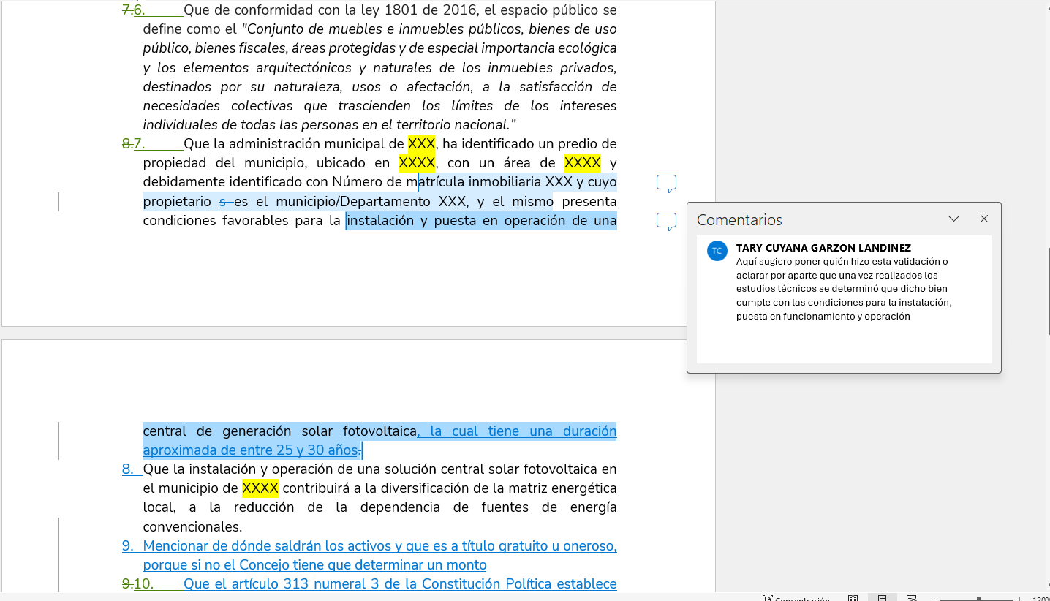 | Brindar apoyo en la elaboración de oficios, solicitudes, respuestas a derechos de petición, proposiciones, requerimientos de entes de control y demás documentos que se le asignen. | Se dio respuesta a 6 derechos de petición  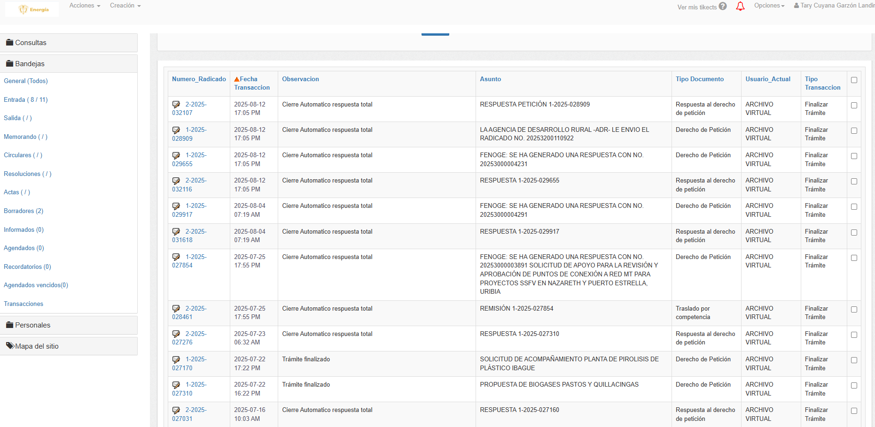
6 | Realizar apoyo al seguimiento, a los planes, proyectos, programas y metas asignados a la Dirección de Energía Electrica. | 6.1. Realicé comentarios pormenorizados a los Lineamientos de Administración, Operación y Mantenimiento (AOM), documento de más de 50 páginas que abordaba la complejidad del AOM. En estos comentarios integré aspectos tanto de transición energética justa como de condiciones de trabajo, lineamientos de trabajo y demás componentes jurídicos y prácticos.  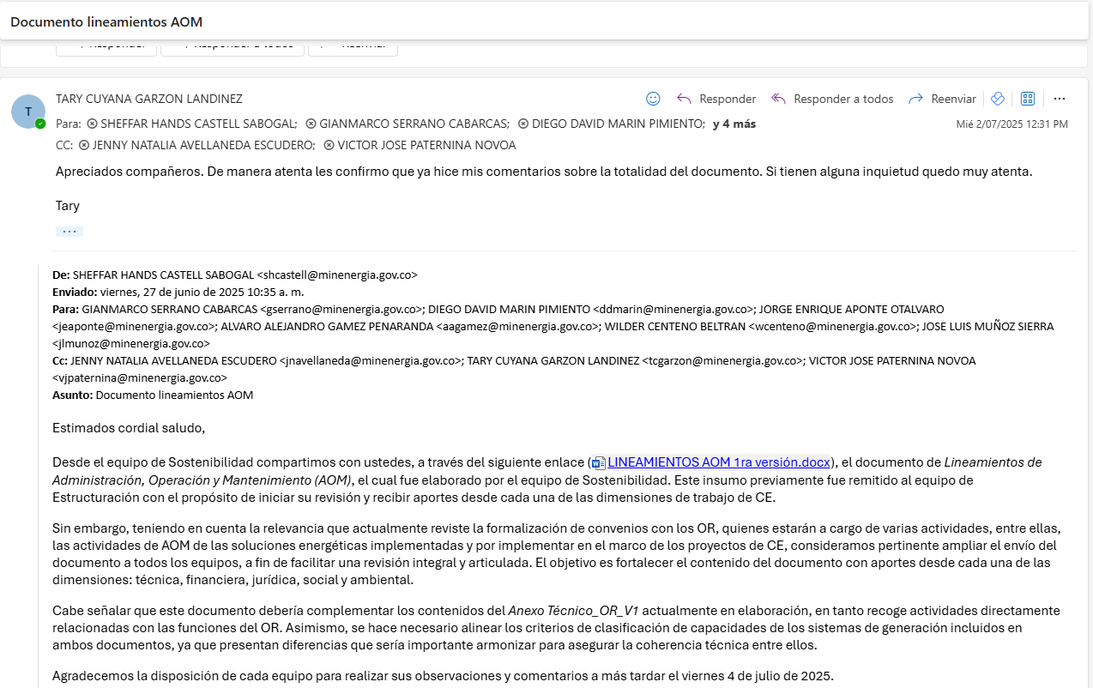
7 | Brindar apoyo en la atención del canal escrito a través del aplicativo designado por la entidad, cumpliendo con los estándares de calidad, oportunidad y efectividad establecidos en los procedimientos internos de la entidad. | Durante el periodo no fue asignada esta actividad contractual.
8 | Realizar apoyo y seguimiento a la implementación de políticas y regulaciones que ofrezcan incentivos económicos para fomentar la adopción de energías renovables y prácticas sostenibles | 8.1. Participé en una reunión con Paulina Llerena y con Alexandra Rodríguez el 12 de agosto con el fin de analizar jurídicamente las posibilidades de transformar la figura jurídica de transferencia de activos del contrato del artículo 39.2 de la Ley 142 a una transferencia general mediante resolución para facilitar el proceso. Los comentarios se remitieron por correo.  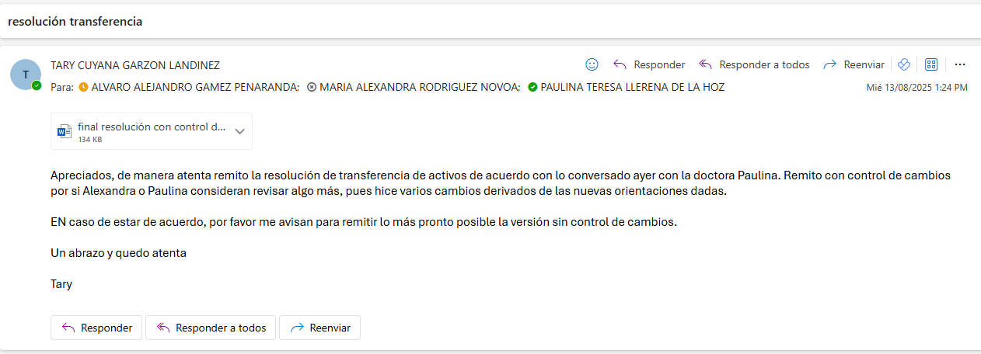
9 | Apoyar en los asuntos reglamentarios de la Dirección de Energía Eléctrica | 9.1. Realicé múltiples ajustes al proyecto de resolución de transferencia de activos teniendo en cuenta las reuniones llevadas a cabo con el equipo y la abogada que hizo la revisión adicional. Esta nueva versión busca ampliar las condiciones de la transferencia de activos.  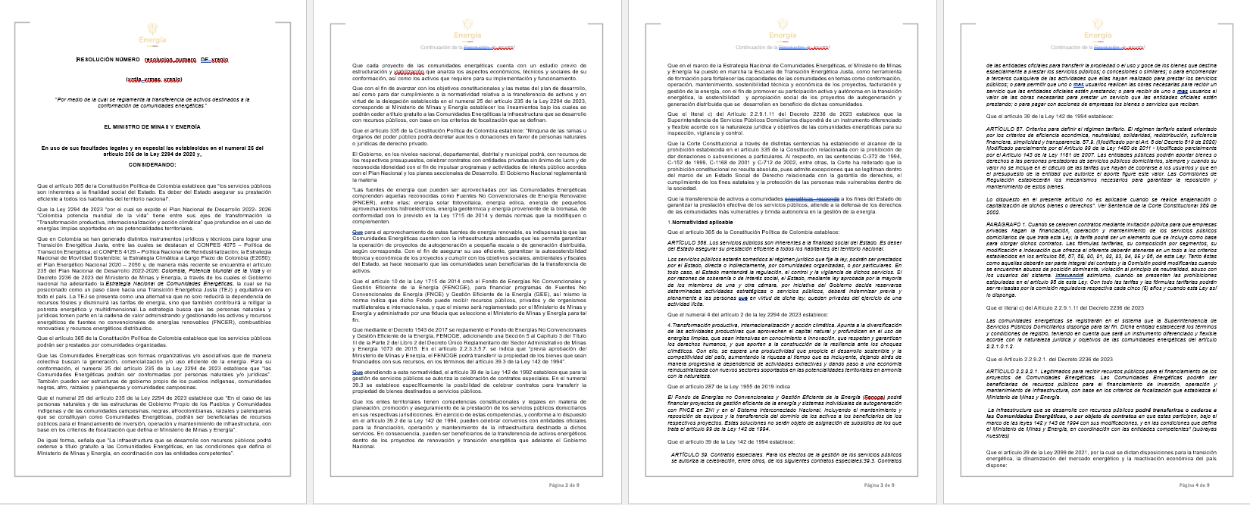  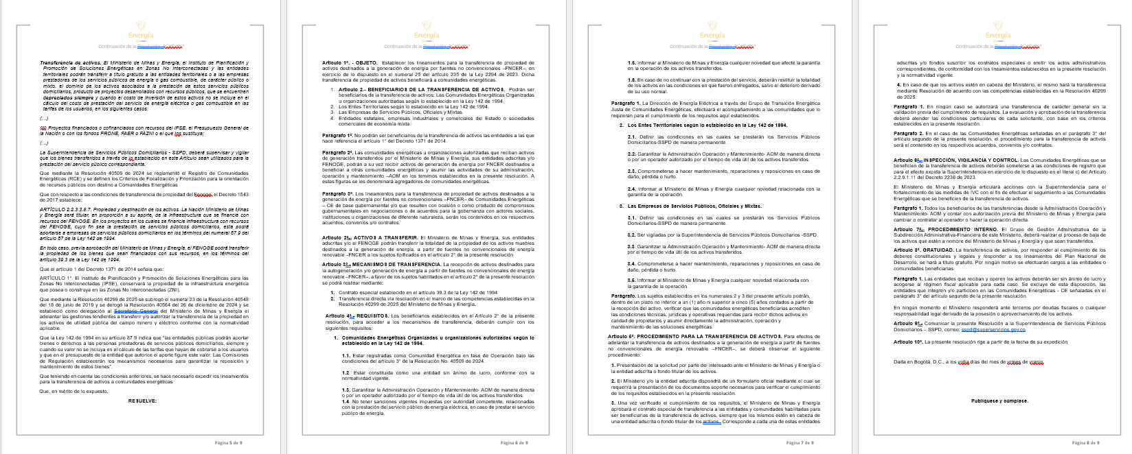  9.2. Realicé seguimiento a la gestión de revisión por parte de la oficina jurídica y remití los soportes correspondientes al apoyo a la supervisión Alvaro Gámez  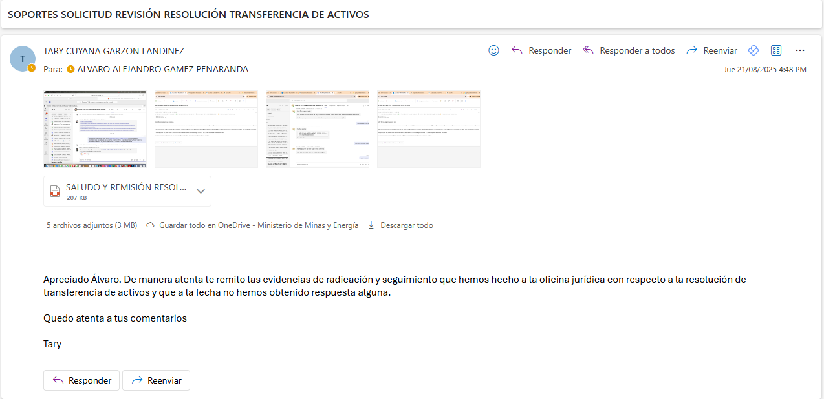  9.3. Remití el proyecto de resolución a Belfredi Prieto para comentarios y revisión  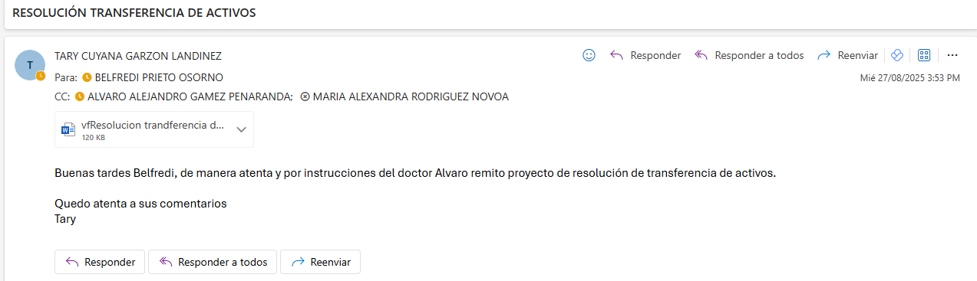
10 | Gestionar el soporte documental que se produzca en el marco de la ejecución de los procesos y procedimientos de la Dirección de Energía eléctrica y de acuerdo a las actividades asignadas por el supervisor. | Se cargaron los soportes correspondientes en el link https://minenergiacol.sharepoint.com/sites/msteams_c07b9d_609752/Shared%20Documents/Forms/AllItems.aspx?id=%2Fsites%2Fmsteams%5Fc07b9d%5F609752%2FShared%20Documents%2FGeneral%2F01%2E%20Comunidades%20Energ%C3%A9ticas%2F01%2E%20Informes%20y%20soportes%20contratistas%2F02%2E%20Soportes%20contratistas%202025%2F06%2E%20JURIDICO%2F05%2ETARY%20CUYANA%20GARZ%C3%93N%20LAND%C3%8DNEZ%2F06%2E%20Junio&viewid=897a9eb7%2D6eae%2D4370%2Dbdf4%2D8623e926adfa&p=true&ct=1751432389717&or=OWA%2DNT%2DMail&cid=b4f2d085%2D0776%2D6ff4%2D0233%2Dfd90e42c1453&ga=1
11 | Apoyar en la articulación con las diferentes entidades | Durante el periodo no fue asignada esta actividad contractual.
12 | Realizar demás tareas asignadas por el supervisor del contrato, en función del objeto contractual | 12.1. Proyecté la adición a la resolución 40509 para incluir a los sindicatos en los criterios de priorización de las comunidades energéticas  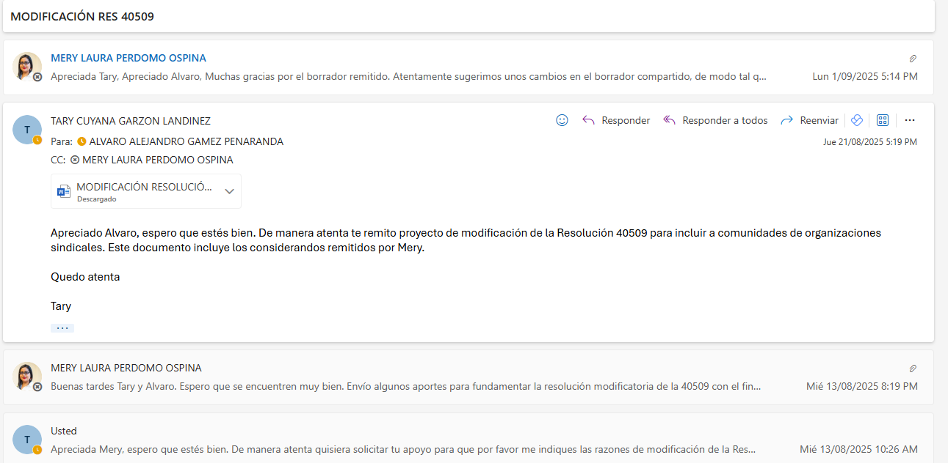
13 | Todas las demás inherentes o necesarias para la correcta ejecución del objeto contractual y que le sean asignadas por el o la supervisor(a). | Durante el periodo no fue asignada esta actividad contractual.

Cordialmente

Contratista: Tary Cuyana Garzón Landínez No. Contrato GGC-0900-2025

